一、登录方法
登录方法一
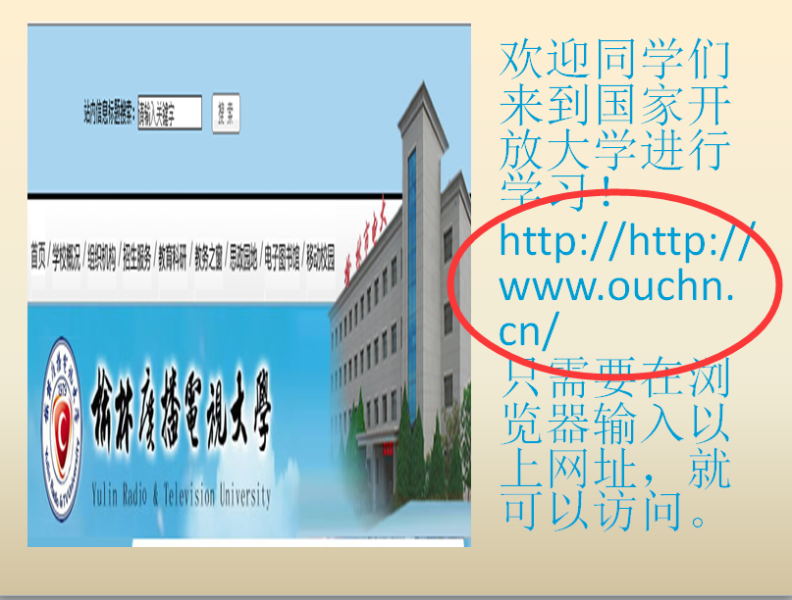
登入方法二 输入网址http://192.168.168.2进入榆林电大网站
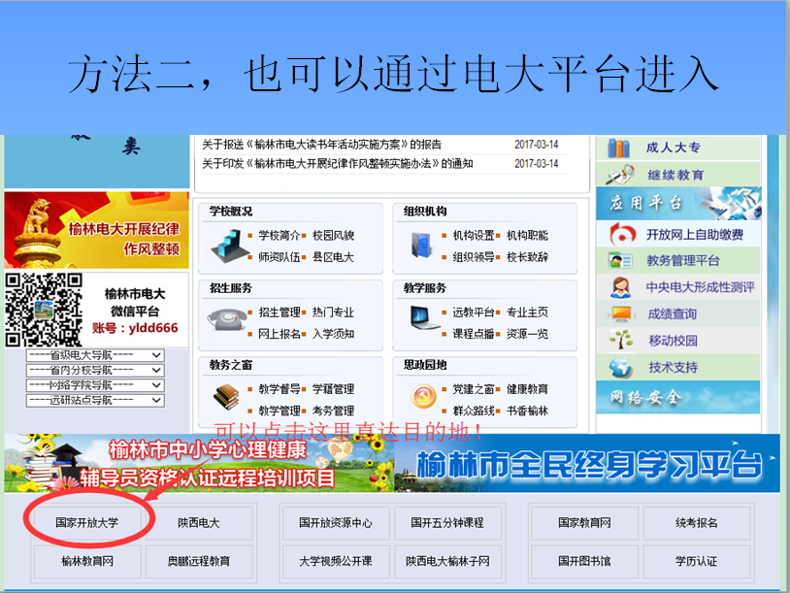

进入国家开放大学界面，选择学生登录
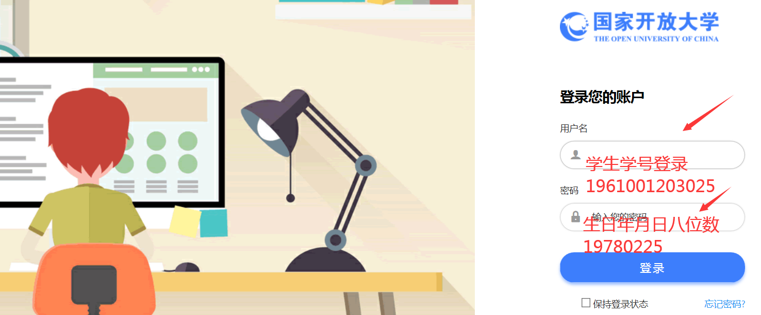
找到课程，进入学习，注意作业提示！
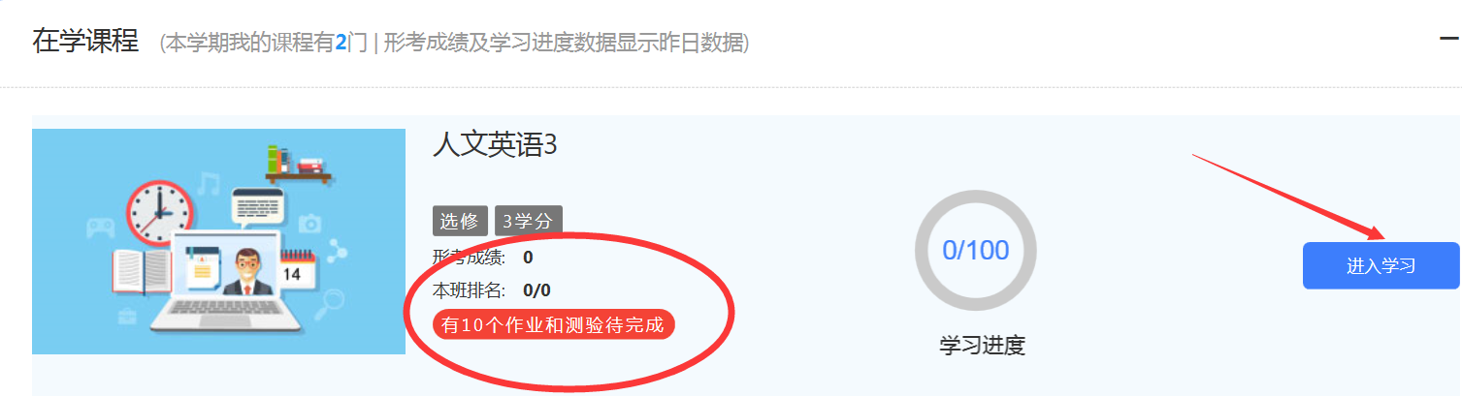
二、课程考核方式及学习方法
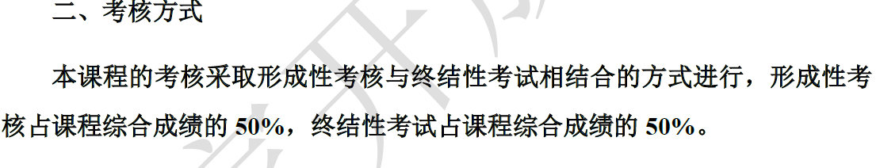
进入课程界面，里面有丰富的资源，进入每一单元进行系统学习。

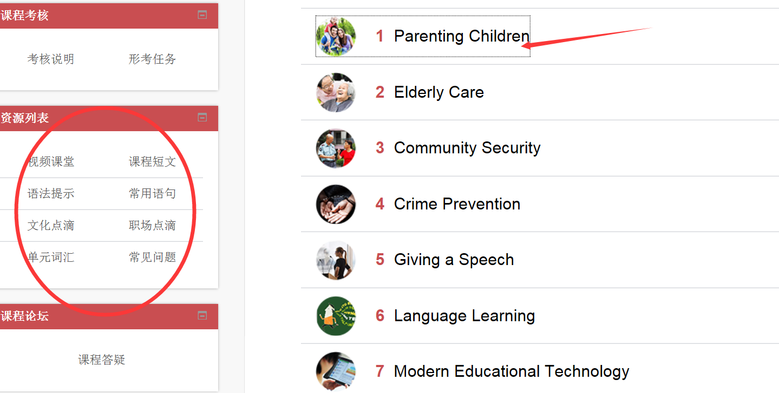
依次进入每个单元里面听说读写测验一应俱全！
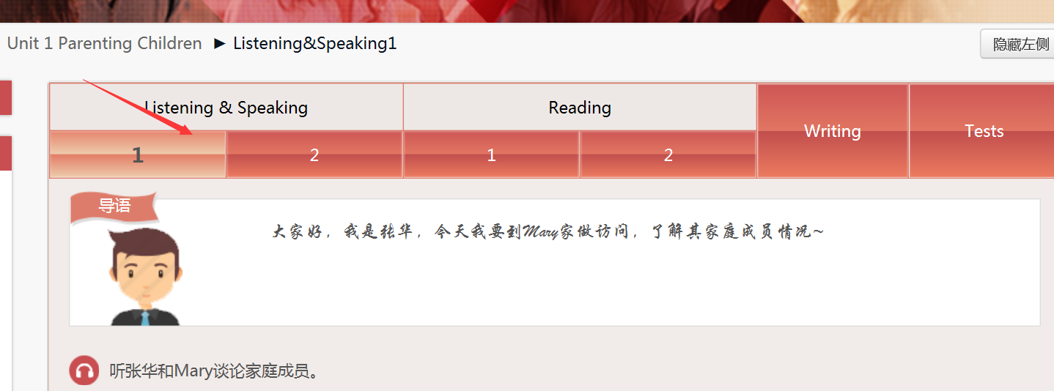
三、完成行考的方法找到形考任务界面
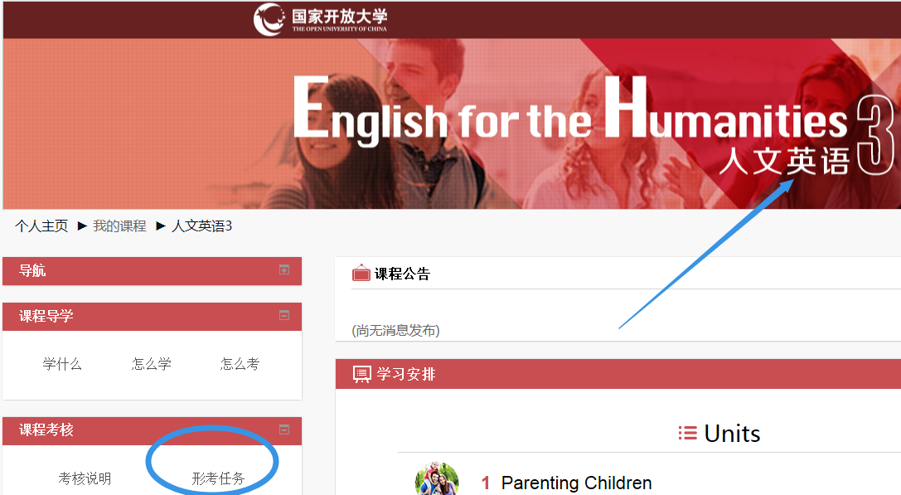
《人文英语3》共有八个单元自测，每套都要进去完成！
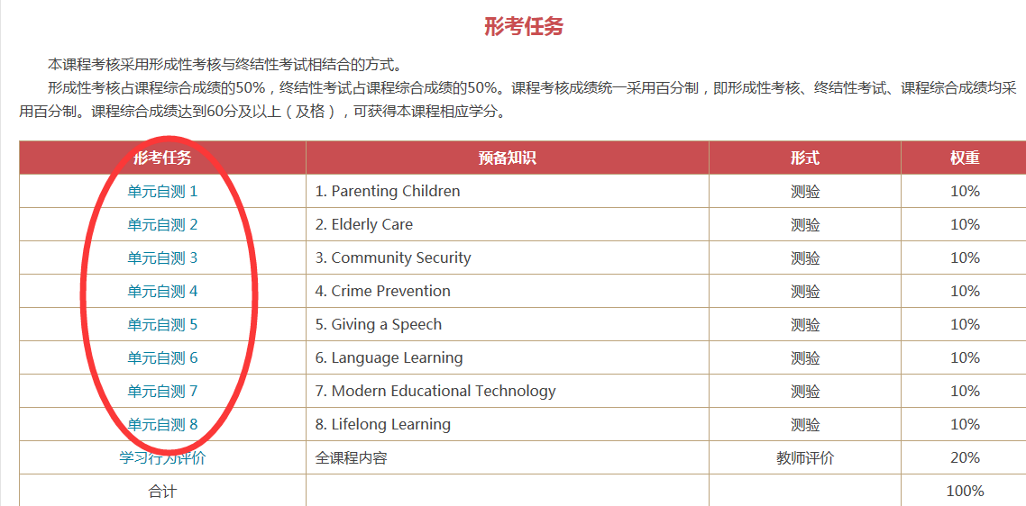
进入每个单元之后，找到现在预览测验，进去可答题！
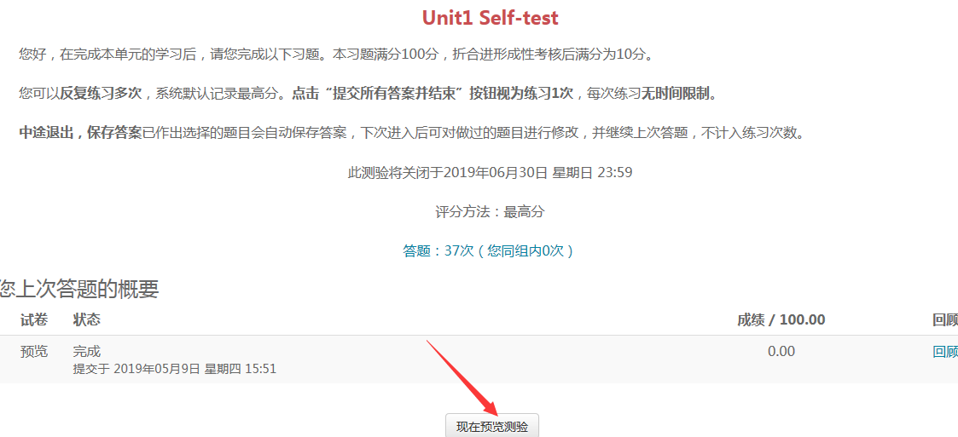
请大家按要求完成形考任务，形考任务参考答案发至
榆林电大网站http://192.168.168.2
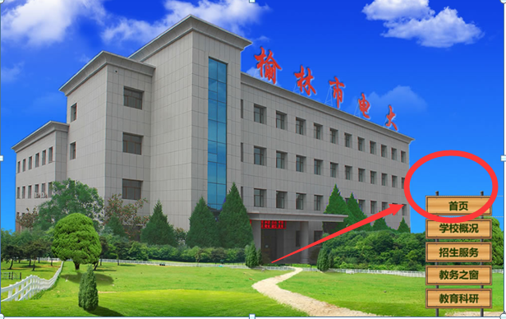
点击首页，找到导学助学！
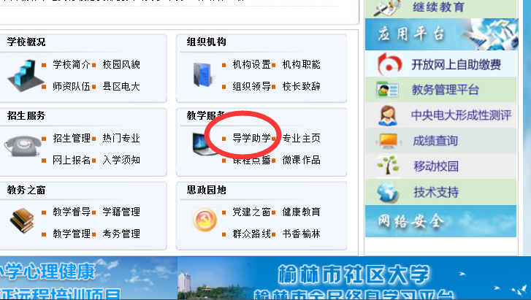

在方框中输入课程名称，或ID号找到你所要找的课程
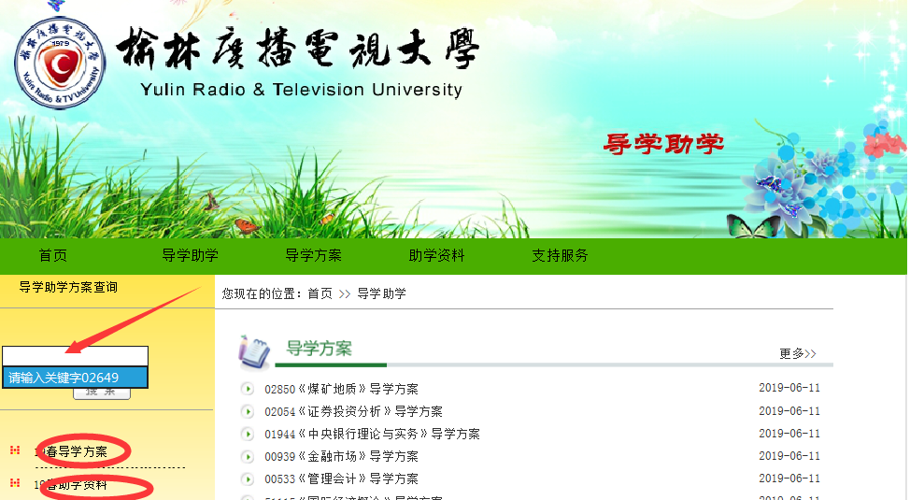
温馨提示：由于试卷随机组题，我发的题库答案，请大家使用Ctrl+F查找
四、发帖方法
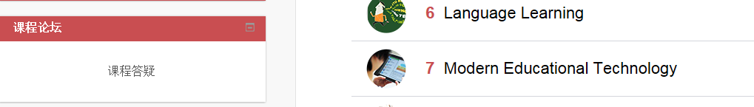

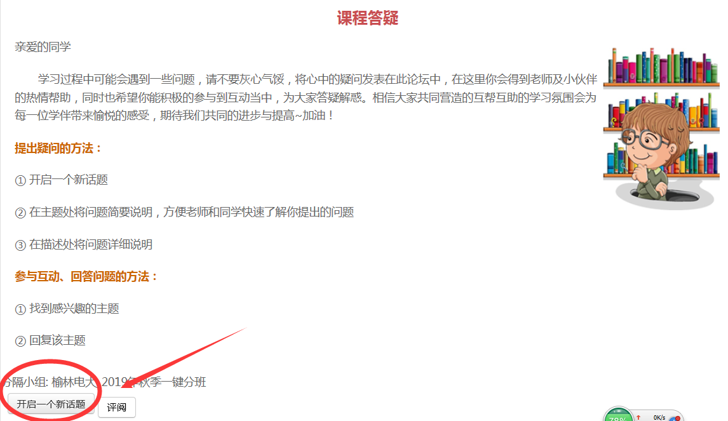

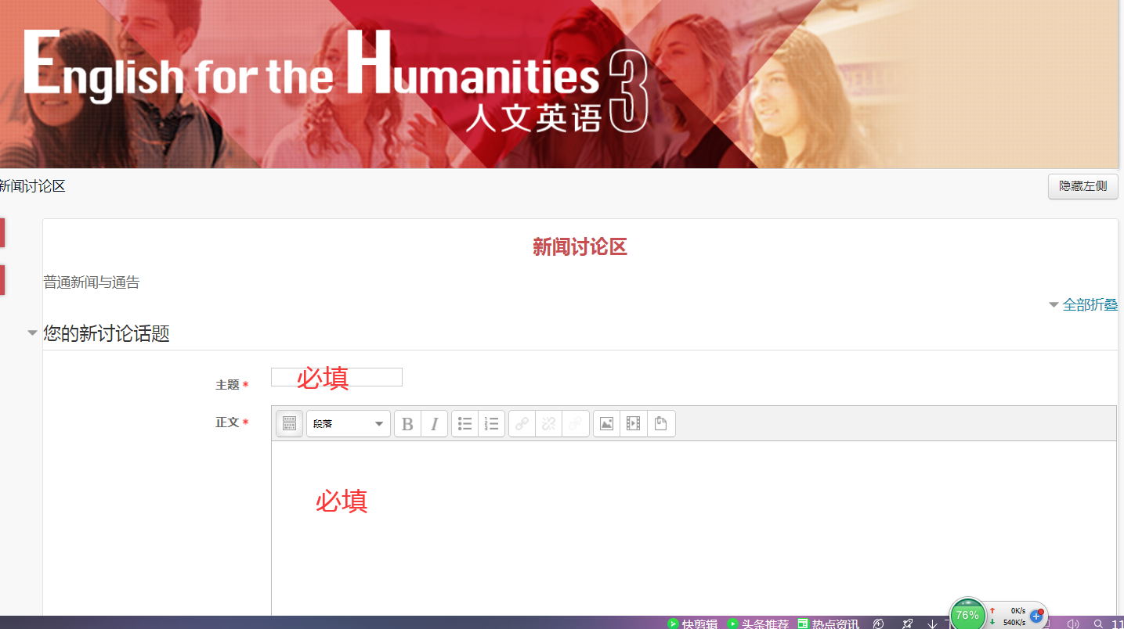
五、导学老师联系方式

